Teste de Avaliação Físico-Química – 9.° Ano
Escola___________________________________________________ Data ____ – ____ – ____
Nome ____________________________________________________ __ N.º____ Turma ______
Professor ________________________ Classificação ____________ Duração: 45/ 50min

Fig

- Na figura está representado o gráfico posição-tempo do movimento retilíneo de dois ciclistas, A e B, em relação a um mesmo referencial.

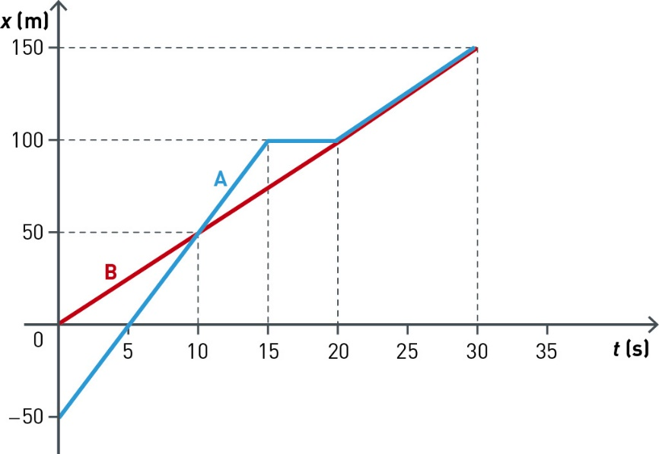

  - Indica a posição inicial de cada um dos ciclistas.
$$x_{0}\left(A\right)=- 50 m; x_{0}\left(B\right)=0 m$$

  - Em que posição se encontra o ciclista B quando o ciclista A o ultrapassa?
Encontra-se na posição $x\left(B\right)=50 m$.

  - Em que instante de tempo os ciclistas se encontram, seguindo depois juntos?
No instante $t=20 s$.

  - O que aconteceu ao ciclista A no intervalo de tempo [15; 20] s ?
Esteve parado.

  - Calcule a rapidez média dos dois ciclistas nos primeiros 10 s de movimento.
$$r_{m}=\frac{s}{∆t}$$
Ciclista A:
$$r_{m}=\frac{50-(-50)}{10}⇔r_{m}=10 m/s$$

Ciclista B:
$$r_{m}=\frac{50-0}{10}⇔r_{m}=5 m/s$$
  - Em que intervalo de tempo a rapidez média do ciclista A foi de 10 m/s?
No intervalo de tempo [0; 15] s.
  - Qual dos ciclistas efetuou o movimento sempre com a mesma rapidez?
O ciclista B.

  - Se o ciclista B continuasse o movimento com a mesma rapidez, que distância percorreria em 2 minutos?
$$r_{m}=\frac{s}{∆t}⇔s=r_{m}×Δt$$

A rapidez média do ciclista B é de 5 m/s.
$$Δt=2 min⇔Δt=2×60 s⇔Δt=120 s$$
Logo,
$$s=5×120⇔s=600 m$$

- Nas questões seguintes, seleciona a opção correta. Apresenta os cálculos.

  - Um comboio desloca-se com uma rapidez média de 20 m/s. O valor da rapidez média em quilómetros por hora é de:

- 20 km/h
- 36 km/h
- 72 km/h X

$$1 h=3600 s (60×60)$$

Então, se o comboio percorre 20 m em 1 segundo, em 3600 s o comboio percorre:
$$20×3600=72 000 m$$

Como,
$72 000 m=72 km$, a rapidez média é de 72 km/h.

  - O valor da velocidade de um automóvel, numa estrada retilínea, passou de 15 m/s para 30 m/s em 6 s. O valor da aceleração média do movimento foi de:

- –2,5 m/s²
- 2,5 m/s² X
- 5 m/s²

$$a_{m}=\frac{v_{final}-v_{inicial}}{∆t}; a_{m}=\frac{30-15}{6}⇔a_{m}=2,5 {m/s}^{2}$$

  - O valor da velocidade inicial de um automóvel com movimento retilíneo é de 25 m/s. Ao fim de 4 s de movimento, com uma aceleração média de – 0,5 m/s², o valor da velocidade é de:

- 23 m/s X
- 25 m/s
- 50 m/s

$$a_{m}=\frac{v_{final}-v_{inicial}}{∆t}; - 0,5=\frac{v_{final}-25}{4}⇔-2=v_{final}-25⇔v_{final}=25-2⇔v_{final}=23 m/s$$

- Considera o seguinte gráfico velocidade-tempo que diz respeito ao movimento retilíneo de um comboio, num determinado percurso.

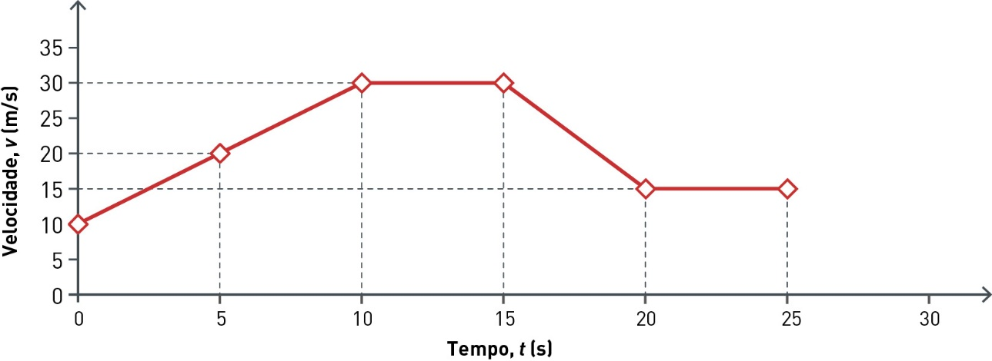

  - Classifica de verdadeira (V) ou falsa (F) cada uma das afirmações seguintes.

- O valor da velocidade do comboio aumentou no intervalo de tempo [0; 10] s. V
- O comboio esteve parado no intervalo de tempo [10; 15] s. F; está em movimento com velocidade constante.
- No intervalo de tempo [0; 10] s, o movimento do comboio é uniformemente acelerado e no intervalo de tempo [15;20] s é uniformemente retardado. V
- No intervalo de tempo [15; 20] s, o comboio diminui o valor da sua velocidade de 3 m/s em cada segundo. V

  - Completa o texto com uma das opções apresentadas entre parênteses.

Os movimentos retilíneos em que o valor da aceleração é constante chamam-se ____________________ (uniformes/uniformemente variados) e podem ser uniformemente ______________ (constantes/acelerados) ou uniformemente ___________________ (retardados/acelerados); acelerados se e têm ___________________ (o mesmo sentido / sentidos opostos) e retardados se e têm ____________________ (o mesmo sentido / sentidos opostos).

uniformemente variados… acelerados… retardados… o mesmo sentido… sentidos opostos

- Dois automóveis, A e B, circulam numa autoestrada, em linha reta e no mesmo sentido. Em determinada altura, os condutores apercebem-se de um acidente e travam de modo a evitar uma colisão.

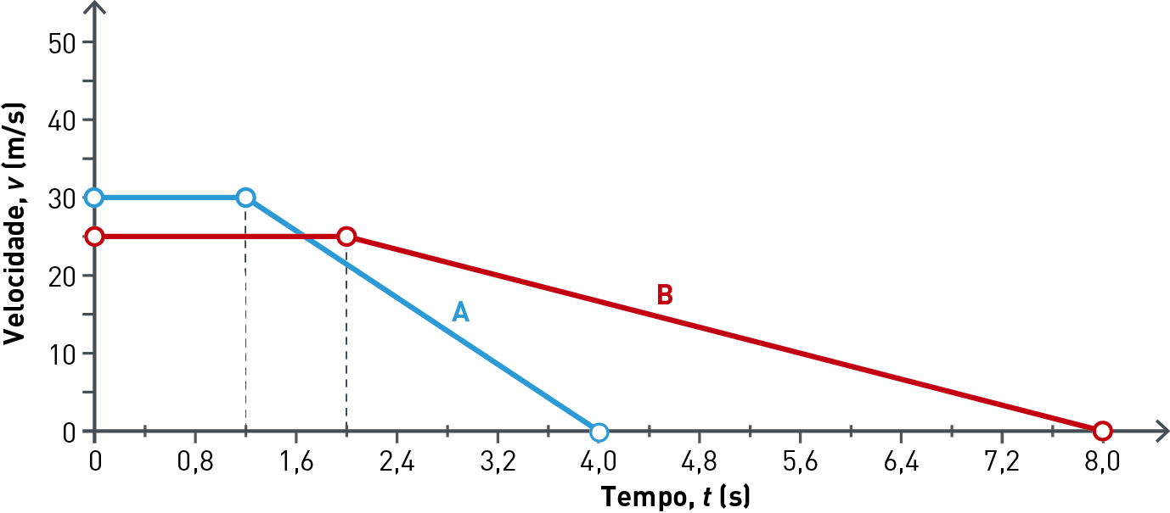

O gráfico mostra, em função do tempo, o valor da velocidade de cada um dos automóveis, desde o instante em que os condutores se apercebem do acidente até ao instante em que conseguem imobilizar o automóvel.

  - Indica:

    - O tempo de reação de cada um dos condutores.
$${∆t}_{reação}\left(A\right)=1,2 s ; {∆t}_{reação}\left(B\right)=2,0 s$$

    - O tempo de travagem de cada um dos automóveis.
$${∆t}_{travagem}\left(A\right)=2,8 s ; {∆t}_{travagem}\left(B\right)=6,0 s$$

  - Para evitar a colisão, os veículos devem estar, no instante em que os condutores avistam o obstáculo, a uma distância mínima igual à…

- distância de travagem;
- distância de reação;
- distância de segurança mais a distância de travagem;
- distância de reação mais a distância de travagem. X

  - O automóvel B parou a 10 m do acidente. A que distância do acidente se encontrava o automóvel B quando o condutor se apercebeu dele? Apresenta os cálculos efetuados.

- 135 m X
- 125 m
- 75

O automóvel B encontrava-se a uma distância igual à distância de segurança mais os 10 m a que se encontrava do acidente no instante em que parou.
$$d_{segurança}=d_{reação}+d_{travagem}$$
Pelo gráfico, tem-se:
$$d_{segurança}=v×{∆t}_{reação}+\frac{v×{∆t}_{travagem}}{2}$$

Substituindo pelos valores, fica:
$$d_{segurança}=25×2,0+\frac{25×6,0}{2}⇔d_{segurança}=50+75⇔d_{segurança}=125 m$$

Logo, o automóvel B encontrava-se a 135 m (125+10) do acidente quando o condutor se apercebeu dele.

  - Quando os condutores dos automóveis travaram, foram projetados para a frente. A lei que explica este facto é a:

- Lei da Inércia X
- Lei Fundamental da Dinâmica
- Lei da Ação-Reação
- Segunda Lei de Newton

- Um corpo, de massa 500 g, inicialmente em repouso sobre uma superfície horizontal, é submetido à ação de duas forças ${\vec{F}}_{1}$ e ${\vec{F}}_{2}$, tal como se indica na figura.
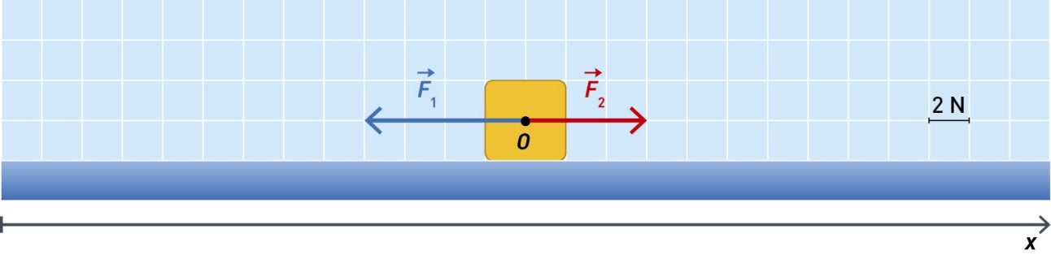

  - Caracteriza a resultante das forças ${\vec{F}}_{1}$ e ${\vec{F}}_{2}$.

Direção – horizontal
Sentido – o da força de maior intensidade, que é ${\vec{F}}_{1}$
Ponto de aplicação – ponto O
Intensidade: $F_{R}=F_{1}-F_{2}⇒F_{R}=8-6⇔F_{R}=2 N$

  - Determina o valor da aceleração adquirida pelo corpo, considerando o atrito desprezável.

$${\vec{F}}_{R}=m×\vec{a}⇒2=0,500×a⇔a=\frac{2}{0,500}⇔a=4 m/s^{2}$$

  - Indica, justificando, o valor da força de reação normal da superfície. Considera $g=10 m/s^{2}$.

Sendo $P=m×g$, tem-se:

$$P=0,500×10⇔P=15 N$$

Logo, $N=5 N$, pois o peso e a reação normal anulam-se.

  - Classifica de verdadeira (V) ou falsa (F) cada uma das afirmações seguintes.

- Sempre que a resultante das forças que atuam num corpo é nula, o corpo está em repouso. F; pode estar animado de movimento retilíneo uniforme.

- Corpos com massas diferentes, sujeitos a forças de igual intensidade, adquirem a mesma aceleração. F; adquirem acelerações diferentes.

- Quando a resultante das forças que atuam num corpo não é nula, a velocidade do corpo pode aumentar ou diminuir. V.

- Num movimento retilíneo, se a resultante das forças que atuam num corpo for constante, a velocidade do corpo também é constante. F; se a resultante das forças for constante, a aceleração é constante e o movimento é retilíneo uniformemente variado.

- Considera as afirmações seguintes.

- As forças de atrito são forças que se opõem ao deslizamento ou à tendência para esse movimento que resultam da interação de um corpo com a superfície em contacto. V.
- As forças de atrito não dependem da natureza das superfícies em contacto. F; dependem da natureza das superfícies em contacto.

- As forças de atrito são sempre prejudiciais ao movimento. F; por exemplo, quando caminhamos ou corremos, são as forças de atrito entre os nossos sapatos e o solo que evitam que escorreguemos, permitindo maior aderência ao solo.

Seleciona a opção correta.

- As afirmações I e II são verdadeiras e a afirmação III é falsa.
- A afirmação III é verdadeira e as afirmações I e II são falsas.
- A afirmação I é verdadeira e as afirmações II e III são falsas. X
- As afirmações II e III são verdadeiras e a afirmação I é falsa.

FIM

COTAÇÕES

1.1. | 1.2. | 1.3. | 1.4. | 1.5. | 1.6. | 1.7. | 1.8. | 2.1. | 2.2. | 2.3. | 3.1. | 3.2. | 4.1.1. | 4.1.2. | 4.2. | 4.3. | 4.4. | 5.1. | 5.2. | 5.3. | 5.4. | 6. | TOTAL (pontos)
2 | 2 | 2 | 2 | 6 | 4 | 2 | 4 | 4 | 4 | 6 | 6 | 6 | 4 | 4 | 4 | 8 | 4 | 6 | 4 | 4 | 6 | 6 | 100

